Проект «Как звери готовятся к зиме».
Тип проекта: информационно-исследовательский.
Длительность: краткосрочный
Участники проекта: дети средней группы, родители воспитанников, воспитатели, музыкальный работник.

В ходе наблюдения за изменениями в природе дети с воспитателем отмечают, что на улице становится холоднее, приближается зима. Люди начинают к ней готовиться: покупают тёплые вещи, приготавливают на зиму заготовки, утепляют свои дома. Педагог задает детям вопрос: «А как животные готовятся к зиме? Ведь им же зимой тоже холодно и нужно чем-то питаться».
Проблема - как животные готовятся к зиме?
Цель: расширять представления детей о природе, учить замечать изменения в ней.
Задачи:
1. Формировать и совершенствовать знания детей о диких животных (волк, медведь, заяц, лиса, белка, мышь, еж и т.д), о том, как они готовятся к зиме.
2. Развивать познавательную активность.
3. Обогащать звуковую культуру речи детей, словарный запас.
4. Развивать эмоциональные отзывы детей на литературные произведения, интерес к ним.
5. Развивать интерес к разным видам изобразительной деятельности.
6. Воспитывать бережное отношение к природе.
7. Побуждать детей к двигательной активности. Воспитывать умение самостоятельно действовать, ориентироваться в пространстве.
По окончанию работы предполагается получить следующий результат:
1. Обогащение знаний детей о сезонных изменениях в жизни диких животных, об особенностях внешнего вида и условий жизни, чем питаются, как приспосабливаются к зиме;
2. Формирование у детей устойчивого интереса к данной проблеме;
3. Появление интереса у родителей к проблемам познавательного развития детей.
Содержание деятельности.
Социально - коммуникативное развитие.
Игра «Подскажи словечко». Дидактические игры «Назови жилище», «Угадай по описанию», «Кто лишний?», «Когда это бывает?», «Птицы, звери, рыбы». Пальчиковая игра «Дикие животные».
Познавательно - речевое развитие.
Беседы «Каких животных ты знаешь?», «Как животные готовятся к зиме?».
НОД по развитию речи «Дикие звери осенью».
Чтение рассказов «Прячутся», «Готовятся к зиме», «Белкина сушильня» из книги В. Бианки «Лесная газета», русской народной сказки «Зимовье зверей», стихотворений «Заяц» И. Пивоваровой, «Рукавицы для лисицы» В. Степанова; заучивание стихотворений «Октябрь» С. Маршака, «Осень» А. Ерикеева; отгадывание загадок о животных.
Конструирование: «Терем для животных».
Художественно - эстетическое развитие:
НОД по рисованию «Зайчик серый стал вдруг белым».
Изготовление поделки из пластилина и семечек «Ёжик».
Рисование с помощью трафаретов диких животных и разукрашивание рисунков.
Книжки-малышки работа с родителями «Как звери готовятся к зиме».
Презентация для детей «Как звери готовятся к зиме»
Физическое развитие.
Подвижные игры «У медведя во бору», «Зайка беленький сидит», «Бездомный заяц».
Физминутка «».
Работа с родителями.
Закрепление разучиваемых в детском саду стихотворений.
Создание мини-библиотеки по теме проекта.
Подготовка иллюстрация, придумывание загадок для альбома «Дикие животные».
Итоговое мероприятие: викторина «Как зимуют звери».
Анализ ожидаемого результата:
Активные ответы детей на вопросы итоговой викторины показали, что дети знают об особенностях внешнего вида и условий жизни диких животных, об изменениях в их жизни с наступлением зимы. Интерес детей сохранялся на протяжении всего проекта. Родителей также заинтересовала работа над данным проектом, они убедились, что совместная работа над проектом повысила познавательную активность детей.
Приложение:
РУКАВИЦЫ ДЛЯ ЛИСИЦЫ
Владимир Степанов
По завалам, по оврагам
Шёл медведь хозяйским шагом:
- Отвечайте, звери, мне -
Вы готовы ли к зиме?
- Да, - ответили лисицы, -
Мы связали рукавицы.
Рукавицы новые,
Мягкие, пуховые.
- А у нас есть валенки, -
Отвечали Заиньки.
- Что нам вьюга да метель?..
Хочешь, Мишенька, примерь.
Смотрит Белка из дупла:
- Я орешков припасла.
Высоко моё дупло,
В нём и сухо, и тепло.
Ну, а я, - ответил Крот, -
Под землёй устроил ход.
Там с красавицей-женой
Будем чай мы пить зимой.
Kрикнул Бобр Медведю с речки:
- Я дрова колю для печки.
Дай мне, Миша, только срок -
Из трубы пойдёт дымок.
Вылез Ёжик из листвы:
- Про меня забыли вы.
Здесь, в кустах, моя избушка,
А в избе - грибов кадушка.
Обошел медведь весь лес
И в берлогу спать залез.
Лапу в пасть засунул он
И увидел сладкий сон.

И. Пивоварова
Заяц.
Заяц лёг на бугорок,
Подремать решил часок.
А пока он сладко спал,
Первый снег на землю пал.
Вот проснулся заяц серый,
Удивился:
- В чём же дело?
Был я сер, а стал я бел,
Кто меня переодел?

Рассказы из книги В. Бианки «Лесная газета».
Готовятся к зиме.
В лесу каждый готовится к зиме по-своему.
Кто мог, улетел от голода и холода на крыльях. Кто остался, торопится набить свои кладовые, заготовляет запасы пищи впрок.
Особенно усердно таскают его короткохвостые мышки-полёвки. Многие из них вырыли себе зимние норы прямо под хлебными скирдами и каждую ночь воруют зерно.
К норе ведут пять или шесть дорожек, каждая дорожка - в свой вход. Под землей - спальня и несколько кладовых.
Зимой полёвки собираются спать только в самые сильные морозы.
Прячутся.
Холодно становится, холодно! В пруду вода мёрзнет.
Хвостатый тритон ушёл из пруда в лес и забился под кору гнилого пня.
Лягушки ныряют, забиваются в ил. Змеи зарываются под корни и мох.
Голодно становится, голодно!
Летучие мыши прячутся в дупла, пещеры, на чердаки. Им уже нечего есть, скрылись бабочки, мухи, комары.
Растолстевший барсук всё реже выходит из тёплой и чистой своей норы.
Муравьи закупоривают входы-выходы своего высокого города. Жмутся в кучи в самой глубине его, где потеплее.
Рыбы стаями громоздятся в омутах и глубоких подводных ямах.
Мороз не велик, а зевать не велит - как грянет, разом зима скуёт землю и воду льдом. Куда тогда денешься?
Белкина сушильня.
Белка отвела под кладовую одно из своих круглых гнёзд на деревьях. Там у неё сложены лесные орешки и шишки.
Кроме того, белка собрала грибы - маслята и подберёзовики. Их она насадила на обломанные сучочки сосен и сушит впрок. Зимой она будет бродить по ветвям деревьев и подкрепляться сушёными грибами.
Загадки о животных
Кто в берлогу спать ложится - волк, медведь или лисица? (Медведь)
Кто колючий, словно елка, носит на спине иголки? (Еж)
Кто пчелиный любит мед, лапу кто зимой сосет? (Медведь)
Всех зверей она хитрей, шубка рыжая на ней. (Лиса)
Это что за шалунишка рвет с еловой ветки шишку,
Семена в ней выгрызает, шелуху на снег бросает? (Белка)
Есть у нас такой обычай - ходим стаей за добычей,
Прячемся у темной елки. Кто мы - лисы или волки? (Волки)

Стихи для заучивания:
Под сосною, на опушке
Скачет белочка-резвушка.
Дел немало у неё:
Подыскать себе жильё
И пока в лесу тепло
Выбрать на зиму дупло.
Застелить дупло ковром-
Мягким пухом или мхом,
Не спеша заделать щели,
Чтобы снежные метели
В дом зимой не залетели.

Лапками хватаясь цепко,
Белка с веточки на ветку
День-деньской по лесу скачет
И орех в кладовку прячет.
А потом на землю – прыг!
И отыщет боровик.
Гриб нанижет на сучок-
Подсушить боровичок!

Лес осенний облетает
Льётся с веток листопад:
Скоро белка поменяет
Золотистый свой наряд-
Шубка зимняя на ней
Станет гуще и светлей
Станет серым, серебристым
Хвостик белочки пушистый.

Скачет белка-шалунишка,
Рвет с сосновых веток шишки,
Лапками сжимает ловко
И несёт в свою кладовку,
А когда придет зима,
И сугробов терема
По лазури голубой
Вспыхнут снежною резьбой,
И трескучие морозы
Ветки опушат берёзам,
Белка спрячется в дупло-
Там и сухо и тепло!

Материал для викторины «Как зимуют звери»

Вопросы:
1. Что делают звери, чтобы уберечься от холода?
- улетают в тёплые края
- меняют шубку летнюю на более тёплую и светлую зимнюю
- меняют шубку летнюю на более тёплую и яркую зимнюю.
2. Какой зверь зимой не меняет шубки?
- белка
- заяц
- ёж.
3. А кто ещё из зверей всю зиму спит?
- барсук
- лисица
- волк.
4. Что в первую очередь необходимо зверям, впадающим в спячку?
- жировые запасы под шубкой
- тишина
- покой.
5. Чем питается зимой заяц?
- корой деревьев и веточками
- морковкой
- капустой.
6. Что едят зимой хищники: волки и лисицы?
- кору деревьев и веточки
- мелких зверьков
- голодают.

Доскажи словечко
Пусть она, как есть, плутовка, от макушки до хвоста.
Шубка, рыжая головка, как зовут ее?....(лиса).
В стае я живу, в лесу. Всем зверятам страх несу.
Грозно вдруг зубами щелк! Я свирепый, серый ….(волк).
Он в лесу ночами рыщет, пропитанье себе ищет.
Страшно слышать пасти щелк, кто в лесу зубастый?....
У зайца задние лапы длинные, а передние ...
Еж спит днем, а охотится....
Белка зимой серая, а летом....
Белка живет в дупле, а еж...
Физкультминутка
Весело в лесу
Зайцы утром рано встали,
Весело в лесу играли. (Прыжки на месте.)
По дорожкам прыг-прыг-прыг!
Кто к зарядке не привык? (Ходьба на месте.)
Вот лиса идёт по лесу.
Кто там скачет, интересно? (Потягивания - руки вперёд.)
Чтоб ответить на вопрос,
Тянет лисонька свой нос. (Прыжки на месте.)
Но зайчата быстро скачут.
Как же может быть иначе? (Бег на месте.)
Тренировки помогают!
И зайчата убегают. (Ходьба на месте.)
Вот голодная лиса
Грустно смотрит в небеса. (Потягивания - руки вверх.)
Тяжело вздыхает, (Глубокие вдох и выдох.)
Садится, отдыхает. (Садится, отдыхает.)
Пальчиковая гимнастика
«Дикие животные»
Это зайчонок, это бельчонок,
Это лисенок, это волчонок, (Сгибают пальцы в кулачок, начиная с мизинца.)
А это спешит,ковыляет спросонок
Бурый, мохнатый смешной медвежонок. (Вращают большим пальцем.)
Спортивное развлечение: «Как звери к зиме готовятся»

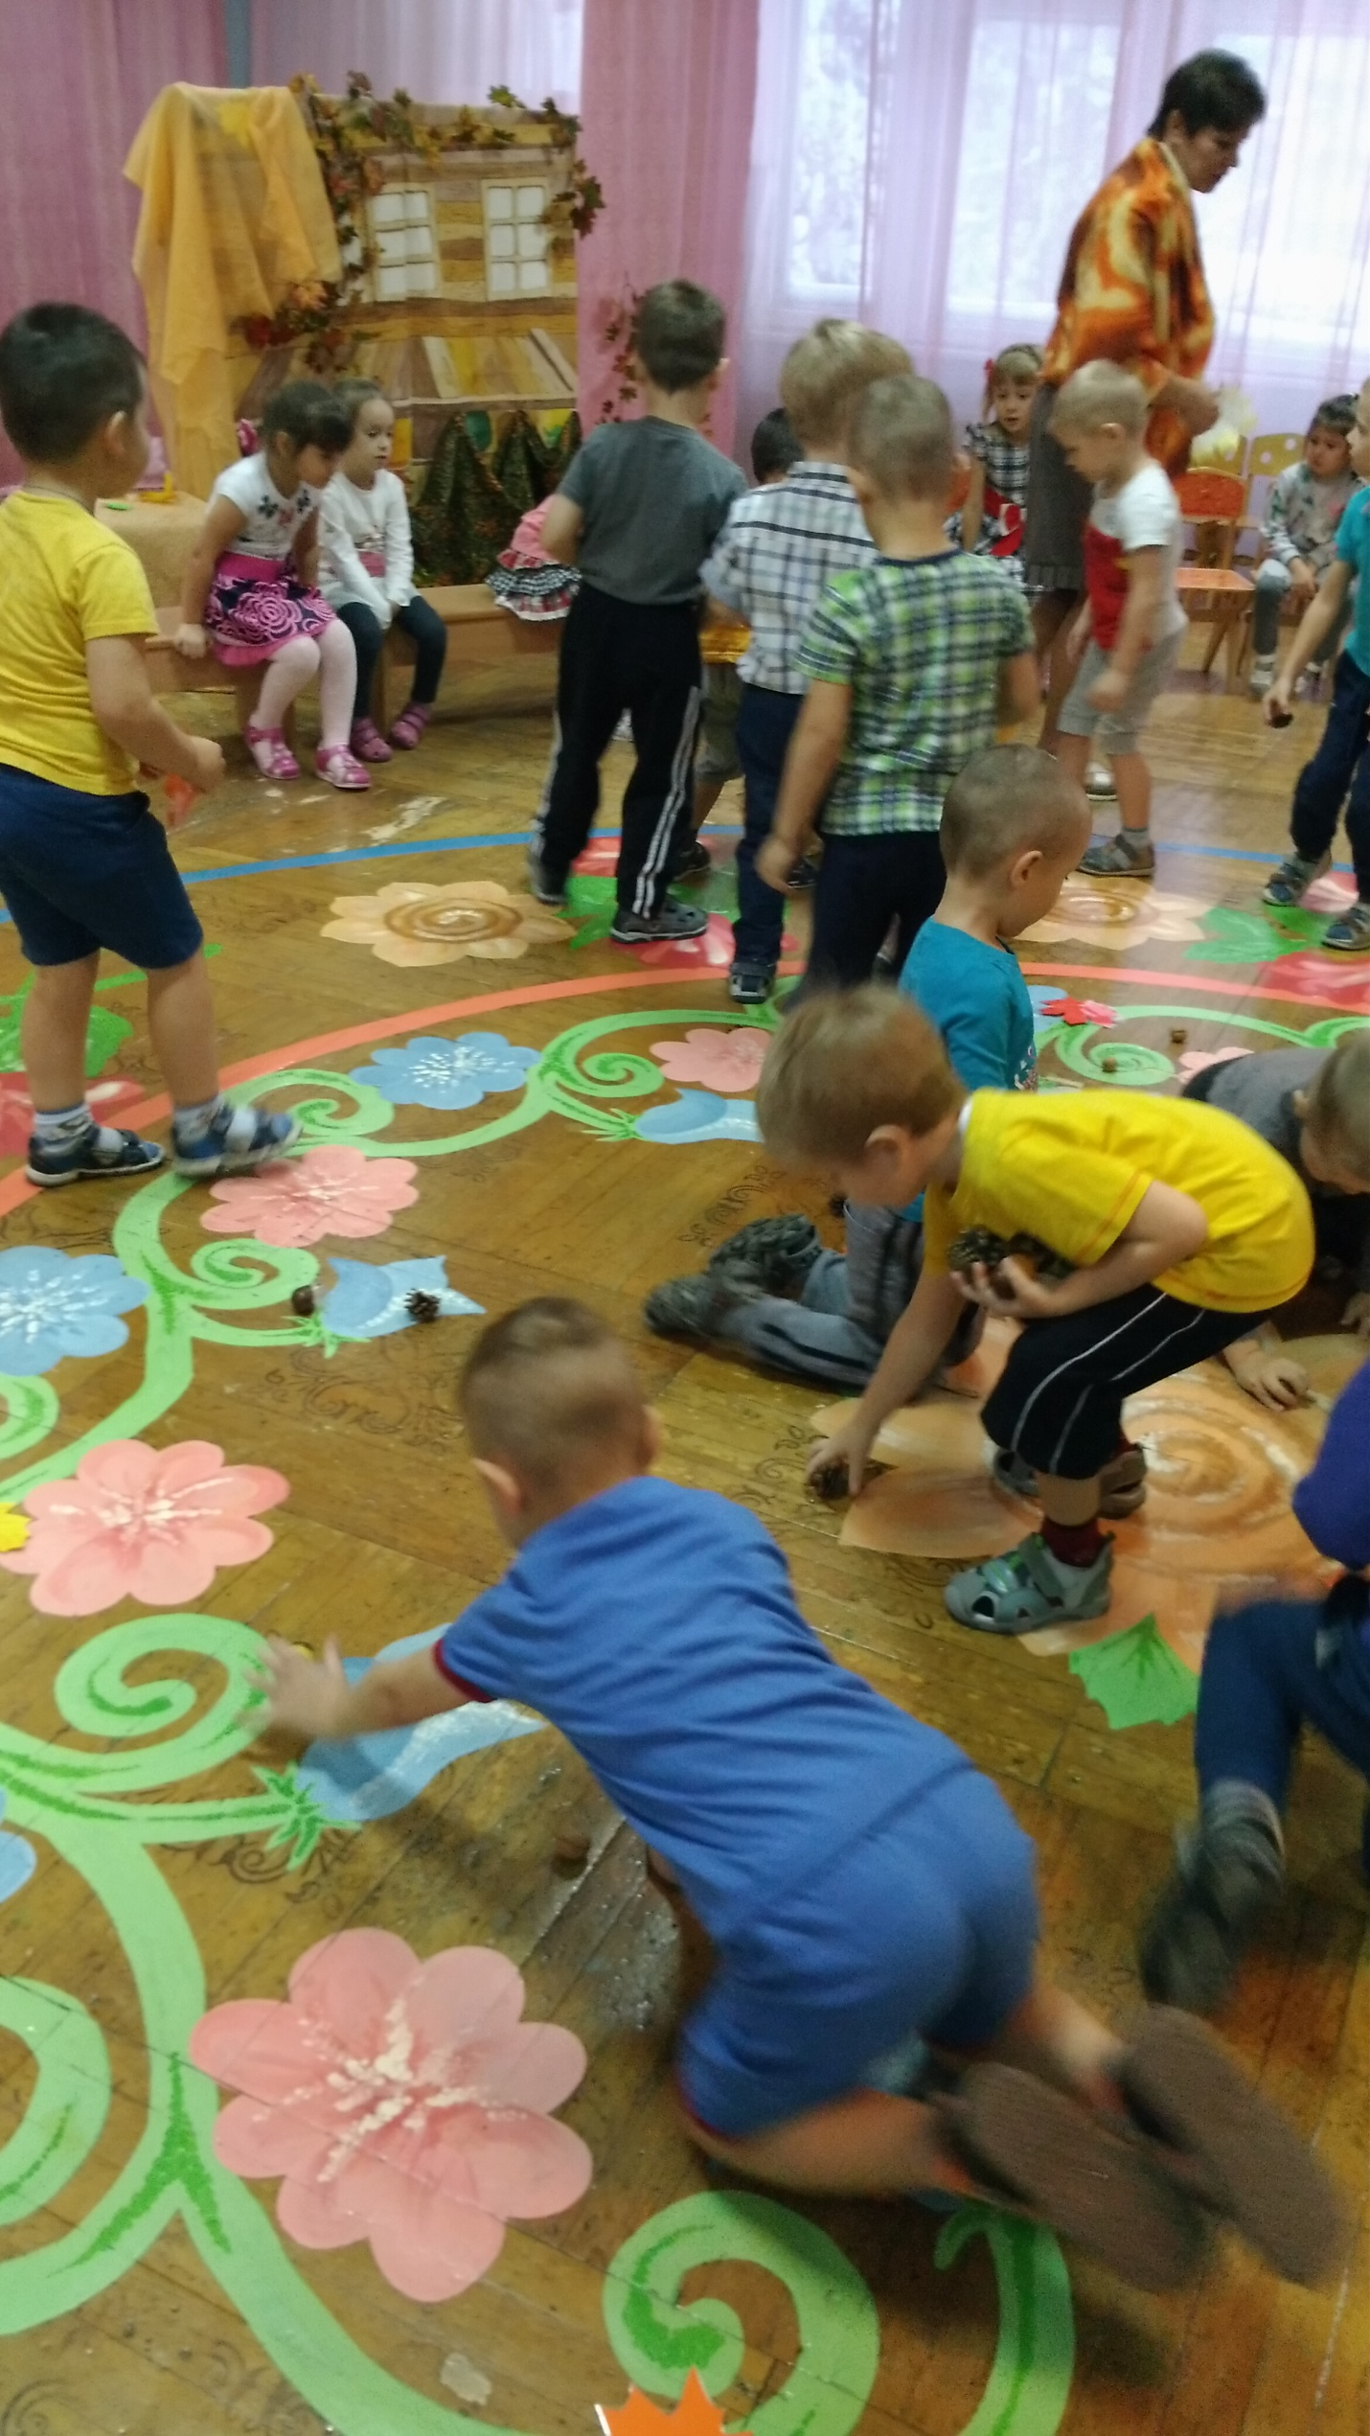 С

Книжки-малышки. Совместная деятельность с родителями.

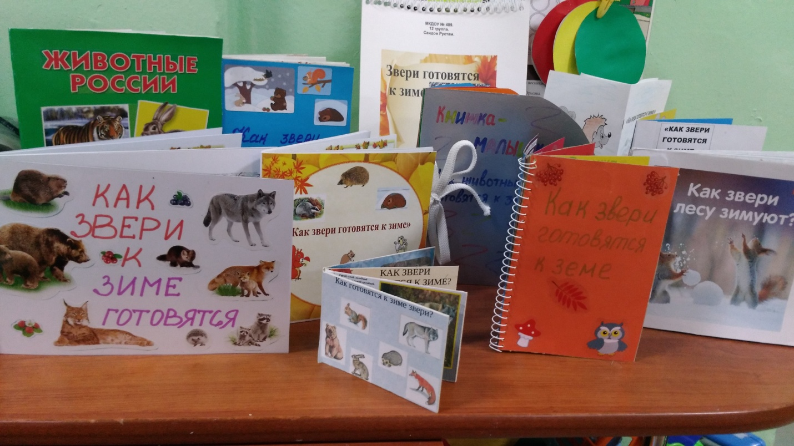

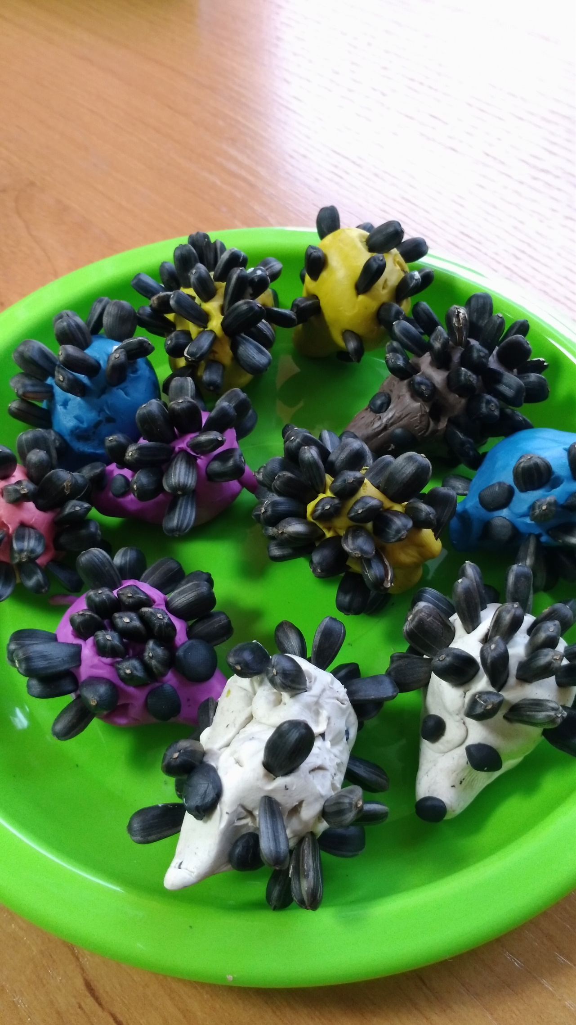
Работы детей

